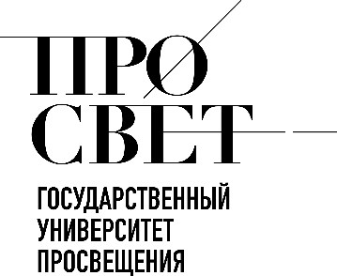 

**ЕЖЕНЕДЕЛЬНЫЙ ОБЗОР НОВОСТЕЙ**

**ЦНППМ ГАУДПО МО «ИРО»**

**05.05.2025-10.05.2025**

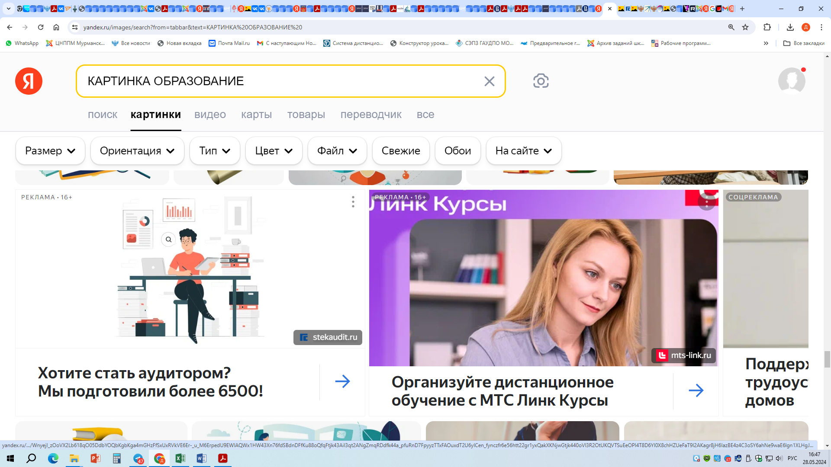

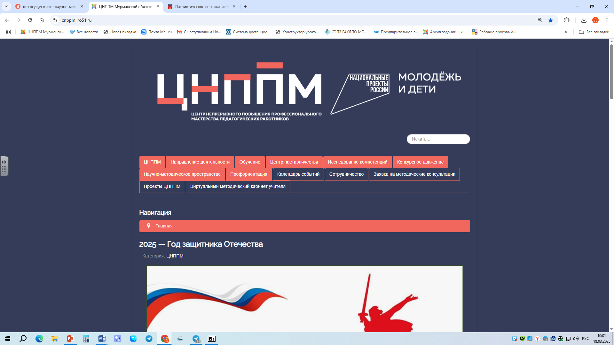

**НОВОСТИ МИНИСТЕРСТВА ПРОСВЕЩЕНИЯ РОССИЙСКОЙ ФЕДЕРАЦИИ**



 **14-15 мая состоится III Всероссийский образовательный форум «Государственная ценностная политика в системе образования». Форум пройдёт в Московском педагогическом государственном университете (https://t.me/mpgu_official) и объединит:**

**🔴представителей органов исполнительной власти и организаций, подведомственных Минпросвещения России;**

**🔴проректоров по воспитательной работе педвузов / замдиректоров по воспитательной работе профессиональных образовательных организаций / представителей Института развития образования;**

**🔴пресс-секретарей педагогических университетов;**

**🔴представителей школ Министерства иностранных дел РФ и опорных школ проекта «Без срока давности», профильных психолого-педагогических классов, управляющих советов, родительских и партнёрских**



**организаций, экспертных сообществ. Цель форума — обеспечение системного подхода к патриотическому воспитанию, формированию гражданской идентичности и деятельного патриотизма молодёжи России.**

**Организаторами мероприятия выступает Министерство просвещения РФ, МПГУ, Ассоциация развития педагогического образования, (https://vk.com/a_r_p_o) Всероссийский научно-методический центр «Философия образования» при участии Аппарата полномочного представителя Президента РФ в Дальневосточном федеральном округе.**

** Правительством РФ утвержден список нормативных словарей, справочников и грамматик, фиксирующих нормы современного русского литературного языка. Соответствующее распоряжение опубликовано на Официальном**[**интернет-портале**](http://publication.pravo.gov.ru/document/0001202505060013)**правовой информации.**

**Словари будут размещены в открытом доступе на сайте Института русского языка им. В.В. Виноградова, а также в государственной информационной системе «Национальный словарный фонд», которую планируют запустить в 2027 году.**

**«Создание списка нормативных словарей – это важный шаг в систематизации русского языка. Мы закрепляем четкие ориентиры, чтобы каждый, от школьника до преподавателя, от ученого до журналиста, мог уверенно опираться на утвержденные нормы. Это необходимо для сохранения чистоты и богатства русского языка, а также для обеспечения единства образовательного пространства страны», – отметил Министр просвещения РФ Сергей Кравцов.**



**Такое заявление подчеркивает значимость единых норм и их роль в образовании и общественной коммуникации.**

**В список словарей вошли:**

**🔴 Орографический словарь русского языка как государственного языка Российской Федерации (разработчик – Институт русского языка им. В.В. Виноградова РАН);**

**🔴 Орфоэпический словарь русского языка как государственного языка Российской Федерации (разработчик – Институт русского языка им. В.В. Виноградова РАН);**

**🔴 Словарь иностранных слов (разработчик – Институт лингвистических исследований РАН);**

**🔴 Толковый словарь государственного языка Российской Федерации (разработчик – Санкт-Петербургский государственный университет).**

** Министр просвещения России Сергей Кравцов принял участие в акции «Окна Победы». Вместе с участниками Движения Первых он разместил символы Великой Отечественной войны и 80-летия Великой Победы на окнах своего рабочего кабинета.**

**«Хочу пожелать всем участникам акции «Окна Победы» помнить о ее значении. Она проводится в память о Победе нашего народа в Великой Отечественной войне, и мы празднуем 80 лет с этого знаменательного дня. Мы всегда будем чтить героев войны, тружеников тыла, подаривших нам жизнь. Важно, чтобы в каждой семье сохранялась память о войне. Во всех школах мы уделяем внимание патриотическому воспитанию – проводим различные акции, в том числе «Бессмертный полк».**



**В образовательных организациях в мае звучат военно-патриотические песни в рамках проекта «Мелодии вместо звонков», – сказал Министр просвещения России Сергей Кравцов.**

**Движение Первых разработало более 30 вариантов трафаретов с символикой Победы: это георгиевские ленточки, гвоздики, голуби, изображения известных памятников, таких как «Ржевский мемориал Советскому солдату» и «Алеша». Специально к 80-летию Победы создан трафарет с изображением памятника «Родина-мать зовет!» и надписью «80 Победа!».**

**Акцию «Окна Победы» Движение Первых проводит уже несколько лет, и в этом году она посвящена 80-летию Великой Победы. Эта масштабная патриотическая инициатива призывает россиян украсить окна своих домов, учебных заведений и общественных пространств памятными наклейками, посвященными** **знаменательной дате. Акция направлена на сохранение исторической памяти о героизме и подвиге советского народа в Великой Отечественной войне и объединение граждан вокруг общих ценностей.**

** 7 мая в Зале Полководцев Музея Победы состоялась церемония награждения абсолютных победителей, призеров и победителей в номинациях Международного конкурса сочинений и Фестиваля музейных экспозиций образовательных организаций, которые проводятся в рамках проекта «Без срока давности». На конкурс было представлено около 700 тыс. работ школьников и студентов техникумов и колледжей, а число заявок на фестиваль превысило 3,5 тыс.**

**Проект «Без срока давности» посвящен сохранению исторической памяти о трагедии мирного населения СССР, жертвах военных преступлений нацистов и их пособников в период Великой Отечественной войны. Он**

**был инициирован Поисковым движением России и реализуется с 2019 года Министерством просвещения Российской Федерации. Оператором проекта является Московский педагогический государственный университет.**

**Абсолютными победителями, призерами и победителями в номинациях Всероссийского конкурса сочинений были признаны 76 человек, а победителями и призерами Фестиваля музейных экспозиций – 43 музея образовательных организаций основного общего, среднего общего, дополнительного, среднего профессионального и высшего образования.**

**По традиции самые активные участники проекта получили приглашение на Парад Победы на Красной площади.**

** Исторические парки «Россия – Моя история» к 80-летию Великой Победы при поддержке Минпросвещения России подготовили для россиян фестиваль «Россия – Моя история. ПОБЕДА». Мероприятия проходят в мультимедийном историческом парке на ВДНХ (павильон 57) в Москве, а также в 24 других парках от Санкт-Петербурга до Южно-Сахалинска, от Махачкалы до Якутска.**

**Во флагманском столичном парке запланированы открытие выставки «Свидетели Великой Победы» в рамках федерального проекта «Шедевры военных музеев России», книжная ярмарка нового формата «Наши герои» Союза писателей России, проект «Путь мужества» Центра «ВОИН», премьерные показы Института развития интернета, а также звездные концерты, театральные миниатюры, иммерсивные экскурсии и другие интерактивы.**

**Главным событием в региональных парках станет открытие мультимедийной выставки «Без права на забвение. К 80-летию Великой Победы» совместно с Государственным историческим музеем и Государственным архивом Российской Федерации при поддержке Минкультуры, Минобороны, ФСБ, МИД России, Российского исторического общества.**

**Проект пройдет с мая по август 2025 года. Посетители увидят исторические раритеты – сотни архивных документов и музейных экспонатов, а также редкие артефакты. В мае проект первыми посетят гости тверского, луганского, мелитопольского, екатеринбургского, ставропольского и волгоградского парков.**

**Подробная афиша каждого мультимедийного исторического парка размещена на** [**сайте**](https://myhistorypark.ru/) **проекта.**

** В День Победы Центр знаний «Машук» совместно с участниками Всероссийской историко-просветительской программы Музея Победы «Школьный музей Победы» представляет проект «Подвиг учителя», в котором команда «Машука» расскажет 15 уникальных биографий педагогов, внесших свой вклад в разгром нацизма в годы Великой Отечественной войны. Видеоролики будут публиковаться на страницах центра в социальных сетях. Проект приурочен к 80-летию Победы в Великой Отечественной войне и Году защитника Отечества.**

**Первая история – об учителе математики, который проявил мужество и героизм при создании единственной транспортной артерии в условиях блокады Ленинграда.**

**Для участия в проекте поступило более 150 историй, в том числе из воссоединенных регионов России, а лидером по количеству заявок стали Ленинградская и  
 Челябинская области. Главная цель начинания – напомнить о важной части истории нашей страны и ее народа, которую необходимо сохранить и передать будущим поколениям.**

**В проекте «Подвиг учителя» прозвучат истории, присланные представителями образовательных учреждений из Москвы, Санкт-Петербурга, Белгородской, Кировской, Нижегородской, Пензенской, Тульской и Челябинской областей, Алтайского и Приморского краев, Ямало-Ненецкого автономного округа, Луганской Народной Республики, Кабардино-Балкарии, Белоруссии и Казахстана.**

 **На федеральной территории «Сириус» 10 мая стартовала первая открытая международная биологическая олимпиада (OIBO). В ней принимают участие 75 ребят из 15 стран. Олимпиада продлится до 17 мая.**

**Стать участниками соревнования могут школьники от 14 до 18 лет в составе команд до шести человек в сопровождении одного руководителя и не более двух наблюдателей.**

**Узнать об олимпиаде подробнее можно на** [**сайте**](https://oibo.siriusolymp.ru/ru)**.**



**НОВОСТИ ИНСТИТУТА СОДЕРЖАНИЯ**

**И МЕТОДОВ ОБУЧЕНИЯ**

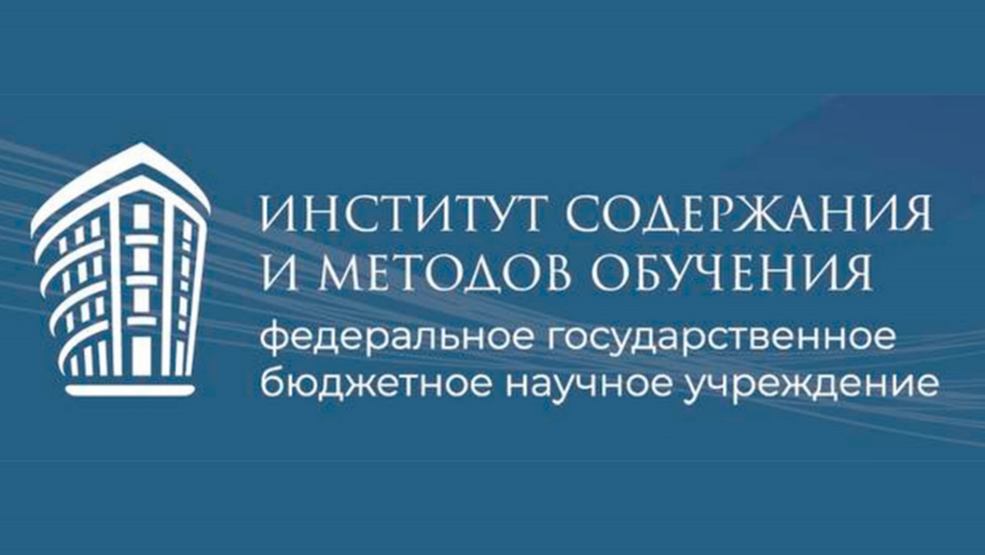

** 14-15 мая на базе** [**РУДН**](https://www.rudn.ru/) **пройдёт Всероссийский форум учителей русского языка и литературы и педагогов-библиотекарей**

**Цель форума – создание площадки для обмена опытом, повышения профессионального мастерства учителей русского языка и литературы и педагогов-библиотекарей.**

**Участники форума обсудят вопросы:**

* **поддержки интереса к чтению в условиях цифровой трансформации образования,**
* **модернизации образовательных программ и методики преподавания,**
* **роли русского языка и литературы в формировании гражданской идентичности и сохранения культурного кода нации.**



**В рамках Всероссийского форума состоится церемония награждения победителей первого Всероссийского конкурса лучших педагогических практик школьных библиотек.**

**Организаторами мероприятия выступает** [**Минпросвещения России**](https://edu.gov.ru/)**,** [**ФГБНУ «Институт содержания и методов обучения»**](https://instrao.ru/)**,**[**Российское общество «Знание»**](https://znanierussia.ru/)**.**

** В рамках цифровой среды ИСМО, посвященной теме «Использование цифровых инструментов при обучении в инженерных классах», которая прошла на базе** [**Томского политехнического университета**](https://tpu.ru/?ysclid=mafkzga9eo277914275)**, рассматривались следующие вопросы:**

* **Как эффективно внедрять цифровые технологии в обучение?**
* **Каковы принципы и этапы формирования эффективной команды методистов для разработки и внедрения цифровых инструментов в инженерном образовании?**
* **Какие цифровые инструменты наиболее эффективны для использования в инженерных классах и как их интегрировать в учебный процесс?**

**Мероприятие состоялось в рамках празднования Дня физика и собрало ведущих специалистов в области экспериментальной физики, физико-математического и инженерного образования.**

**Доступна** [**запись семинара**](https://vkvideo.ru/video-215962627_456240249) **.**

**Чтобы быстро найти интересующую информацию, можно воспользоваться навигацией по ключевым моментам:**

[**00:07:41**](https://vkvideo.ru/video-215962627_456240249?t=0h7m41s) **Виртуальные лабораторные работы по физике для школьников;**

[**00:22:12**](https://vkvideo.ru/video-215962627_456240249?t=0h22m12s) **Опыт цифровых платформ в самоопределении и самореализации школьников в передовых направлениях;**

[**00:38:41**](https://vkvideo.ru/video-215962627_456240249?t=0h38m41s) **Проектная деятельность в школе как основа инженерного образования;**

[**00:50:53**](https://vkvideo.ru/video-215962627_456240249?t=0h50m53s) **Внедрение инструментов ИИ в педагогическую деятельность: от теории к практике;**

[**01:10:49**](https://vkvideo.ru/video-215962627_456240249?t=1h10m49s) **Ассистент преподавателя – сервис с применением технологий ИИ.**



**НОВОСТИ МИНИСТЕРСТВА ОБРАЗОВАНИЯ И НАУКИ МУРМАНСКОЙ ОБЛАСТИ**

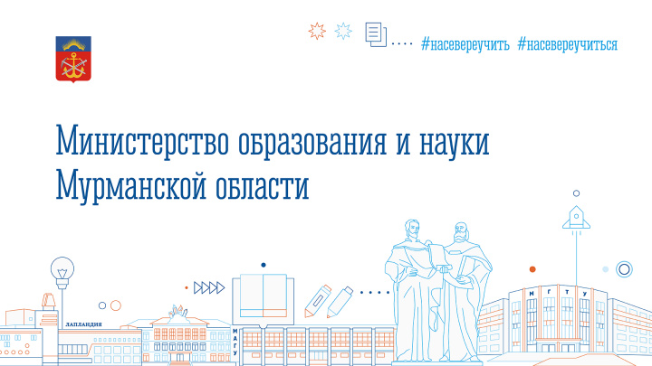

 **Продолжается регистрация на конкурс «Первый учитель» 2025 года! Об учителях начальных классов, которые помогают детям сделать самый первый, самый важный шаг к знаниям, должна узнать вся страна!**

**Как принять участие в конкурсе?**

**Подать заявку на сайте** [**education.apkpro.ru/courses/2022**](https://education.apkpro.ru/courses/2022) **и дождаться её одобрения.**

**В разделе «Документы» на странице конкурса загрузить 3 файла:**

**1) скан-копию справки о занимаемой должности с указанием стажа работы в занимаемой должности**

**2) скан-копию заявления участника Конкурса**



**3) скан-копию согласия участника Конкурса на обработку персональных данных.**

**Обратите внимание! Даже если документ состоит из двух страниц, его можно** **подгрузить только одним файлом.**

**С 12 по 25 мая 2025 года пройдет первое конкурсное испытание «Профессиональное тестирование».**

**Больше информации в сообществе конкурса** [**vk.com/1uchitel**](https://vk.com/1uchitel)**.**

 **5 мая стартовал новый «Урок цифры» по теме «Антифрод: что это такое, кто защищает пользователей в интернете». Урок подготовлен компанией «Авито» и посвящен борьбе с социальной инженерией, фишингом и другими интернет-угрозами.**

**Школьникам расскажут о профессиях и технологиях, которые обеспечивают защиту пользователей в интернете, познакомят с принципами работы антифрод-систем. Урок поможет детям освоить правила безопасного общения и сделок на цифровых платформах, сформировать навыки критического мышления и анализа информации.**

**Традиционно учебные материалы включают видеоролик и интерактивные тренажеры, адаптированные для трех возрастных групп.**

**Школьники с 1 по 4 класс научатся базовым правилам безопасности через игровые задания, такие как создание надежных паролей и распознавание подозрительных объявлений.**



**Ученики с 5 по 9 класс будут изучать функции антифрод-систем на примере реальных кейсов, отработают навыки анализа информации и научатся предотвращать цифровые угрозы.**

**Старшеклассники с 10 по 11 класс углубятся в основы машинного обучения, попробуют свои силы в настройке алгоритмов, выявлении уязвимостей и разработке планов защиты цифровых платформ.**

**Урок доступен до 25 мая по ссылке** [**https://урокцифры.рф/lessons/anti-fraud**](https://xn--h1adlhdnlo2c.xn--p1ai/lessons/anti-fraud) **.**

 **6 мая в преддверии основного периода государственной итоговой аттестации в Мурманской области прошла региональная акция «Характер северный. ЕГЭ сдадим – уверены!». Одиннадцатиклассники Мурманска и Кольского района собрались в Центре опережающей профессиональной подготовки Мурманской области. Для выпускников региона была организована онлайн-трансляция мероприятия.**

**Впереди у выпускников горячая пора. Основной этап ЕГЭ в 2025 году стартует 23 мая и продлится до 4 июля.**

 **В рамках реализации федеральной программы «Земский учитель» национального проекта «Молодёжь и дети» на заседании конкурсной комиссии состоялся отбор победителей 2025 года. В 2025 году в Мурманскую область поступила 21 заявка от претендентов из 19 субъектов Российской Федерации. Участниками программы «Земский учитель» являются учителя, имеющие среднее профессиональное или высшее образование, в возрасте до 55 лет. В соответствии с выделенной региону федеральной квоте определены 6 победителей. Всем участникам конкурсного отбора направлены уведомления о результатах. Регион участвует в реализации федеральной программы «Земский учитель» с 2020 года. За это время на работу в сельские школы и малые города региона приехали 47 специалистов из других субъектов Российской Федерации.**



**МЕРОПРИЯТИЯ ЦНППМ** **ГАУДПО** **МО «Институт развития образования»**

** В рамках реализации проекта «Школа молодого педагога» ЦНППМ ГАУДПО МО «Институт развития образования» 5 мая 2025 года провел региональный вебинар «Эффективные формы и методы работы с детьми, имеющими низкие образовательные результаты. Технология полного усвоения знаний».**

**Вебинар проводился с целью совершенствования психолого-педагогических и методических компетенций педагогических работников, развития практических навыков использования эффективных форм и методов организации образовательного процесса.**

**В мероприятии приняли участие 48 педагогов из 6 муниципальных образований Мурманской области: г. Мурманск, г. Оленегорск, г. Мончегорск, Кольский район, ЗАТО Североморск, ЗАТО Александровск. Директор ЦНППМ ГАУДПО МО «ИРО» Цыганкова Н.С. познакомила слушателей с моделью комплексного и системного подхода к работе с детьми, имеющими низкие образовательные результаты. Педагогам были предложены эффективные стратегии и технологии, повышающие качество образования.**

**Также на вебинаре были рассмотрены следующие вопросы:**



* **Как правильно интерпретировать результаты диагностики уровня учебных достижений и составить индивидуальный образовательный маршрут ученика**
* **Методы повышения мотивации обучающихся**
* **Роль УУД в повышении качества образования учеников с низкой успеваемостью**
* **Примеры практических заданий, направленных на развитие метапредметных компетенций**
* **Особенности технологии деятельностного подхода в работе с неуспевающими учениками**
* **Эффективные технологии в работе с детьми, имеющими низкие образовательные результаты: технология картирования, технология дифференцированного обучения, технология полного усвоения знаний**

** В рамках реализации проекта «Школа молодого педагога» ЦНППМ ГАУДПО МО «Институт развития образования» 6 мая 2025 года провел региональный вебинар «Анализ и самоанализ урока».**

**Вебинар проводился с целью совершенствования методических компетенций учителей, развития навыков педагогической рефлексии.**

**В мероприятии приняли участие 28 педагогов из 7 муниципальных образований Мурманской области: г. Мурманск, ЗАТО Североморск, г. Оленегорск, г. Апатиты, Кольский район, г. Мончегорск, г. Ковдор.**

**Директор ЦНППМ ГАУДПО МО «Институт развития образования» Цыганкова Наталья Сергеевна познакомила слушателей с системой работы ЦНППМ по восполнению профессиональных дефицитов педагогических работников.**



**Она отметила важность мониторинга профессиональных компетенций педагогов на институциональном, региональном и федеральном уровне, раскрыла механизмы проектирования современного урока и представила модели анализа урока.**

**Иващенко Виктория Дмитриевна, старший методист ЦНППМ ГАУДПО МО «Институт развития образования», учитель английского языка МБОУ г. Мурманска «Гимназия № 7» познакомила слушателей с моделями самоанализа урока, подробно охарактеризовала каждое направление и провела мастер-класс по самоанализу урока.**

**Участники вебинара отметили высокий уровень представленного опыта и возможность использования методических рекомендаций в профессиональной деятельности.**

** 06 мая 2025 года Центр непрерывного повышения профессионального мастерства ГАУДПО МО «Институт развития образования» на базе ГОБОУ «Мурманская коррекционная школа-интернат № 3» провел региональный семинар «Современные технологии психолого-педагогического сопровождения обучающихся, имеющих особые образовательные потребности».**

**В мероприятии приняли участие 25 педагогических работников и специалистов, осуществляющих психолого-педагогическое сопровождение воспитанников с тяжелыми множественными нарушениями развития.**

**Программа семинара состояла из трех блоков: теория, практика и решение кейсов. Слушатели семинара познакомились с современными подходами и технологиями, обеспечивающими равные возможности и**



**успешное освоение детьми с ОВЗ специальных образовательных программ**

**Основные направления работы Ресурсного учебно-методического центра представила Иванова Е. В., заместитель директора по ВР, руководитель РУМЦ. Большой интерес вызвало у слушателей семинара выступление сурдопедагога Яковлевой Л. Ю. по теме «Современные подходы в обучении детей с нарушением слуха».**

**Систему мероприятий по охране зрения у обучающихся в коррекционном и инклюзивном образовании представили тифлопедагоги Генералова М. А., Шишкина Н. М. Опыт использования современной тифлотехники в обучении детей с нарушениями зрения представили учитель математики Морозова А. В. и учитель информатики Ефремцева Ю. В.**

**Серия мастер-классов была проведена в кабинетах логопеда, сурдопедагога и тифлопедагога. Специалисты рассказали об использовании в индивидуальной работе с обучающимися специального оборудования, средств обучения и коррекции. Участники семинара выполнили задания по изображению букв рельефно-точечным шрифтом Л. Брайля.**

**Особенности психолого-педагогического сопровождения родителей, воспитывающих детей с сенсорными нарушениями были рассмотрены в формате решения кейсов под руководством педагогов-психологов Санташовой О.В. и Александровой Н.А.**

**Слабослышащие и глухие обучающиеся 1-2 кл. под руководством учителя музыкально-ритмических занятий Горожанкиной Г.Б., педагога-психолога**



**Санташовой О.В., воспитателя Семченко А.А. представили музыкально-театрализованное постановку «Ручеек» с использованием различных видов музыкальной деятельности, элементами фонопедической ритмики, здоровьесберегающих и игровых технологий.**

**Для слушателей семинара была проведена обзорная экскурсия по школе, также были представлены экспонаты мини-музея слуховых аппаратов. Выступления всех участников вызвали интерес и положительный эмоциональный отклик у слушателей.**

**По итогам семинара было принято решение продолжить изучать методы воспитания и обучения детей, имеющих особые образовательные потребности.**

** Тьютор ЦНППМ Зимина Юлия Николаевна в числе приглашенных гостей посетила торжественное мероприятие «Поклонимся великим тем годам», посвящённое 80-летию Победы, которое состоялось 7 мая на базе ГОБОУ «Мурманская коррекционная школа-интернат №3».**

**На мероприятие в качестве почетных гостей были приглашены ветераны педагогического труда — дети войны — Плешанова Маргарита Константиновна и Шанаева Ольга Ивановна. Личные воспоминания детей войны, которыми поделились ветераны педагогического труда Плешанова М.К. и Шанаева О.И., служат живым уроком истории, усиливая связь между поколениями и вызывая у детей сопереживание, осознание ценности мирной жизни.**

**Книга А.Фурсова «И жизни круг начнется вновь…» о русском поэте-фронтовике Николае Лукьянове, не вернувшимся с Великой Отечественной войны,**



**подаренная Зиминой Ю.Н. организаторам события в знак сопричастности к ценности темы торжественного мероприятия, также послужит источником патриотического воспитания обучающихся.**

** Старший методист ЦНППМ Микова Ольга Валерьевна приняла участие в заседании экспертного стола «Российская модель непрерывного статистического образования», который прошел 21 апреля на базе НИУ ВШЭ.**

**Микова О.В., в качестве одного из участников команды исследователей НИУ ВШЭ, выступила с докладом на сессии 1 по теме «Подходы к преподаванию курса «Вероятность и статистика».**

**Центральным моментом сессии явились итоги уникального эксперимента, проведенного добровольцами учителями по формированию школьного статистического портала «КТОМЫ».**

** Сотрудники ЦНППМ продолжили комплексное методическое сопровождение педагогических работников по ДПП из федерального реестра «Современные достижения отечественной науки для обеспечения технологического суверенитета страны (биология, физика, математика, химия, информатика)».**

** Продолжается регистрация на участие в межрегиональном заочном Фестивале методических идей «Педагогический вернисаж». Педагогические работники и управленческие кадры, желающие принять участие в Фестивале могут подать заявку на сайте** [**https://forms.yandex.ru/u/6810a2c584227c761723e509/**](https://forms.yandex.ru/u/6810a2c584227c761723e509/) **и дождаться её одобрения. Узнать подробности можно на сайте ЦНППМ ГАУДПО МО «ИРО»** [**https://cnppm.iro51.ru/konkursy/383-mezhregionalnyj-zaochnyj-festival-pedagogicheskij-vernisazh.html**](https://cnppm.iro51.ru/konkursy/383-mezhregionalnyj-zaochnyj-festival-pedagogicheskij-vernisazh.html)**.**

**© 2025 ЦНППМ Мурманской области**